Aktivität 2: Die Erde wird bestrahlt (1)
Wie verändert sich die Temperatur der Erde bei Bestrahlung durch die Sonne?

Aufgabe 1:
Achtung! Sehr heißer Strahler: Verbrennungsgefahr!
Arbeitet vorsichtig und steckt das Netzkabel der Lampe während des Aufbaus noch nicht in die Steckdose.
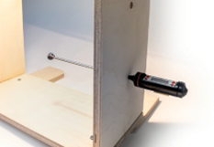
Materialien:
- Glühstrahler im Schutzkorb am Rahmen
- Erdmodell (blaue Kugel mit Loch)
- Digitalthermometer (evtl. Stoppuhr)
Versuchsaufbau:
- Nehmt das Erdmodell und steckt das Digitalthermometer in die kleine Öffnung an einer Seite.
- Platziert die Erde direkt unter dem Strahler.

Stellt zunächst eine Vermutung auf, wie sich die Temperatur der Kugel ändert, wenn ihr sie bestrahlt.
_______________________________________________________________________________________

Durchführung:
t in s | 0 | 20 | 40 | 60 | 80 | 100 | 120 | 140
$ϑ$ in °C
t in s | 160 | 180 | 200 | 220 | 240 | 260 | 280 | 300
$ϑ$in °C
Schaltet den Strahler ein und messt die Temperatur der Erde alle 20 Sekunden für fünf Minuten. Notiert die Messergebnisse in der Tabelle:

- Übertragt eure Messwerte in ein t- $ϑ$ -Diagramm:
b) Kreuzt die richtigen Aussagen an:

- Die Temperatur ist am Ende höher.
- Die Temperatur ist am Ende niedriger.
- Die Temperatur bleibt am Ende in etwa konstant.
- Die Temperatur erhöht sich alle 20s gleichmäßig.
- Die Temperatur steigt weiter an, egal wie lange die Kugel bestrahlt wird.
- Die Temperatur steigt ab einem gewissen Punkt weniger an.

$ϑ$ in °C
35
33
31
29
27
25
23
21
19
0 40 80 120 160 200 240 280 320
t in s

c) Lest den nachfolgenden Text aufmerksam durch und unterstreicht die passenden Begriffe.
Beim Bestrahlen der Kugel stellt sich eine konstante Temperatur ein, die Gleichgewichtstemperatur, denn: Je höher/geringer die Temperatur eines Körpers, desto mehr Energie gibt er in Form von thermischer Strahlung ab (vergleiche z. B. kaltes und glühendes Eisen). Wird ein Körper bestrahlt, wird seine Temperatur immer höher/geringer und er strahlt damit auch stärker/schwächer wieder ab, bis die abgestrahlte Energie gleich/ungleich der eingestrahlten ist. Es entsteht ein Gleichgewichtszustand, den man Strahlungsgleichgewicht nennt.

d) Hier ist die Kugel aus dem Versuch dargestellt. Ergänzt die abgegebene
Legende:
Kurzwellige Lichtstrahlung
Langwellige Wärmestrahlung

Wärmestrahlung zu den jeweiligen Zeiten mit Pfeilen.
t= 0min
t= 2min
t= 4min
t= 5min

Aufgabe 2: Wie sind diese Gedanken auf die Erde übertragbar?
Information:
Die Erde wird von der Sonne bestrahlt, d.h. auf sie trifft Sonnenlicht. Der Hauptteil dieses Lichts erwärmt die Erde und genau dieser Teil wird anschließend als Wärmestrahlung der Erde abgestrahlt, der Rest wird an der Erdoberfläche reflektiert (reflektiertes Sonnenlicht).

- Beschriftet die Abbildung mit den fettgedruckten Begriffen.
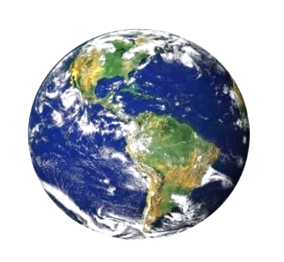

- Formuliert aus dem folgenden Merksatz eine Gleichung.
Die eingestrahlte Sonnenenergie ist gleich der reflektierten Lichtenergie und der abgestrahlten Wärmeenergie zusammen.

__________________________________ ________________________________ ______________________________

Ihr habt zu Beginn des Arbeitsblattes eine Vermutung aufgestellt. Hat sich diese bestätigt? O Ja O Nein

